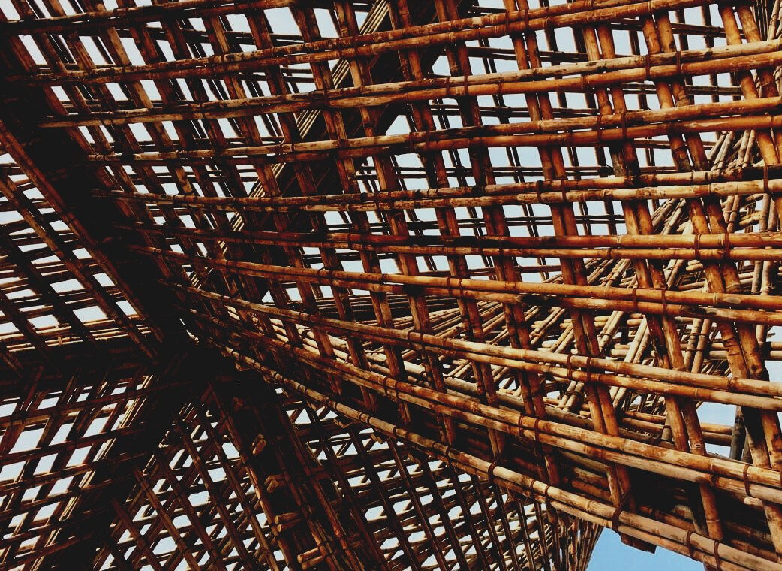

MATERIAL DE EVALUACIÓN

Unidad didáctica 2
ARMADURAS DE MADERA
UPWOOD-PUU
Capacitación de los trabajadores de la construcción en métodos de construcción con madera para edificios energéticamente eficientes
UPWOOD-PUU
Rakennustyöläisten ammattitaito energiatehokkaiden rakennusten puurakentamisenmenetelmissä

Tabla de contenido
1. Preguntas frecuentes 2
2. Preguntas de respuestas múltiples 3
3. Estudios de caso 3
3.1 Estudio de caso 1 3

Preguntas frecuentes
Pregunta: ¿Qué aspectos deben tenerse en cuenta al trabajar con cerchas?
Respuesta: Las cerchas están diseñados para usarse en posición vertical, en cuya posición también deben transportarse. Se siguen las instrucciones de instalación, manipulación y soporte al instalar las rejillas. Las cerchas generalmente se apoyan en un árbol colgante colocado a un lado o en su regazo.
Pregunta: ¿Qué soportes puede usar para sujetar la cercha?
Respuesta: La rejilla se fija con un solo soporte de esquina usando clavos de peine.

Preguntas de opción múltiple
- Las vigas en I alcanzan la misma capacidad de carga con menos material que las vigas laminadas.
  - Cierto
  - Falso
- Las cerchas de techo o "cerchas NR" son
  - hecho de madera aserrada con hábiles técnicas de unión de madera.
  - hecho de madera aserrada con juntas de placa de clavos.
- Una cercha de madera no es una estructura resistente al fuego si
  - tiene articulaciones de la placa de clavos sin protección.
  - las uniones de la placa de clavos no están completamente protegidas contra el fuego.

Estudios de casos

Estudio de caso 1
Nombra al menos tres tipos diferentes de cerchas de techo.

